06.10. 7-Б укр.літ. Добровольська В.Е.

***Тема: І.Франко «Захар Беркут». Художні засоби та особливості мови повісті.***

***Мета:*** розглянути особливості мови повісті, з’ясувати поняття «історична повість»;

виробляти вміння і навички правильно визначати елементи сюжету в художньому творі;

розвивати вміння і навички роботи з текстом, визначати художні засоби, грамотно висловлювати власні думки, робити відповідні висновки; формувати критичне мислення, кругозір, активну життєву позицію; виховувати почуття обов’язку, відданості своєму народові, справі, повагу до історичного минулого.

Перебіг уроку

**І. Організаційний моменn**

(Створення ситуації успіху)

**ІІ. Актуалізація опорних знань**

***2.1. Перевірка д\з (***переказ тексту повісті)

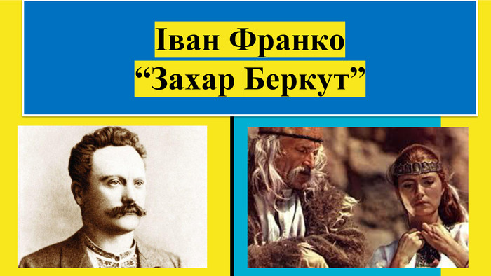

**ІІІ. Оголошення теми, мети уроку. Мотивація навчальної діяльності.**

Мотивація: Пригадаємо, що таке художній твір, художній стиль. Яка мета художньої література?

**ІV. Основний зміст роботи.**

***4.1.*** ***Робота з текстом( скорочений зміст повісті в підручнику)***

- Пригадаємо уроки української мови в 6 класі – що таке історизми, архаїзми; діалектизми.

* Виписати на окремий аркуш ( один на групу) з тексту по 3 приклади
* Яка їх мета в повісті?

***4.2***. **Робота з таблицею, запис у зошит.**

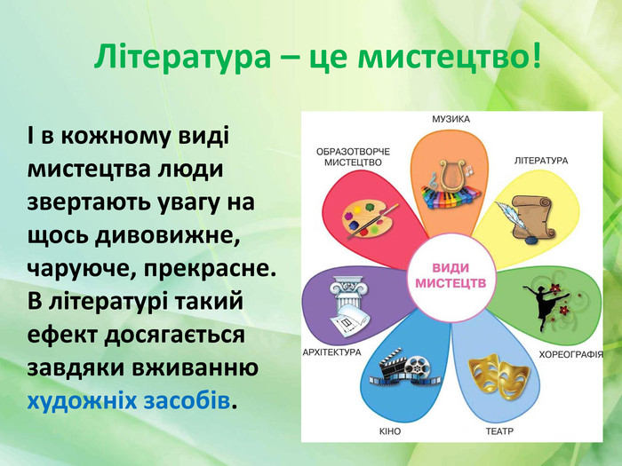

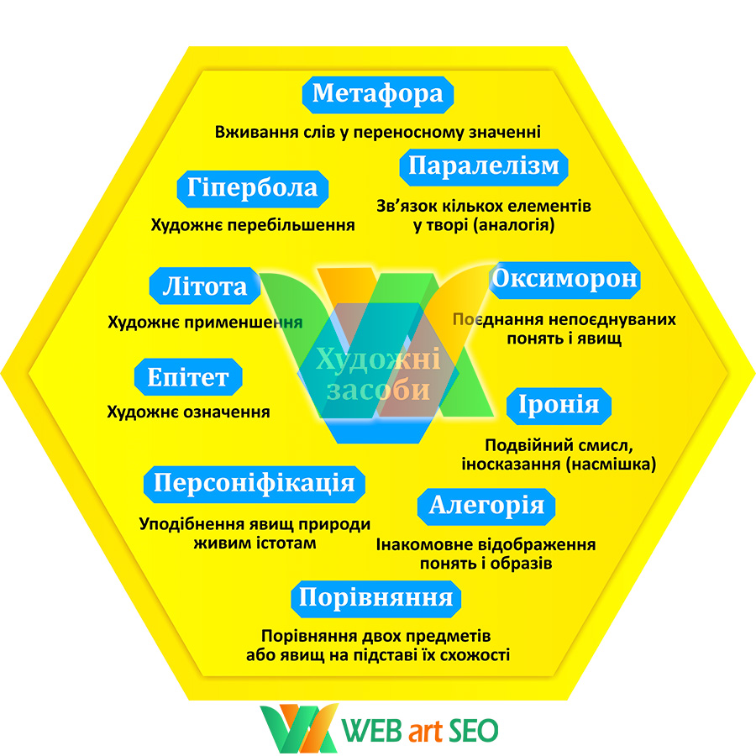

**4.3.** ***Складання сенкану***

Тема: Захар Беркут

Приклад:

Повість

Історична, захоплююча.

Навчає, оповідає, інтригує.

Збережемо землю для нащадків.

Пам'ять

**V. Підсумок уроку.**

- Отже, наше знайомство з історичною повістю Івана Франка «Захар Беркут» практично завершилось. Іще кілька запитань і завдань – і ви попрощаєтесь із красунею Мирославою і відважним Максимом, сміливими і відчайдушними тухольцями і зловісними привидами нашого минулого – загарбниками і зрадниками.

Захар Беркут, прощаючись з тухольцями, говорить їм останнє своє слово – золоте слово , в якому закликає у «дні відродження народного» згадати «про давнє життя і давні порядки», що «як жива іскра» житимуть серед «грядущих злиднів» і «не погаснуть в попелі», бо «прийде пора, іскра розгориться новим огнем!» Пам`ятаємо, що тільки в єдності наша сила.

***VІ. Домашнє завдання***

***Пройти тестування за покликанням: вказуєте прізвище та клас, маєте***

***12 питань та 40 хвинин, тож не поспішайте, подумайте, згадайте.***

[**https://vseosvita.ua/test/start/iem939**](https://vseosvita.ua/test/start/iem939)